UNIVERSIDAD TECNOLÓGICA
DE LA SELVA
TECNOLOGÍA DE LA INFORMACIÓN Y COMUNICACIÓN
CARRERA:
Ingeniería en Desarrollo y Gestión de Software
ASIGNATURA:
Gestión del proceso de desarrollo de software
UNIDAD DE APRENDIZAJE:
U2
EVIDENCIA DE APRENDIZAJE:
Heteroevaluación
INTEGRANTES DE EQUIPO:
Matrículas | Nombres | Porcentajes
092310207 | Domínguez López, Carlos Jafet | 100%
092210350 | Trujillo López Ángel Emmanuel | 100%
092210353 | Hernández Torres Arbey Esteban | 100%
092310265 | Arcos Gómez Roldán, Ademar | 100%

DOCENTE: Ing. Mirtha Yadira Velazquez Aguilar
GRADO Y GRUPO: 10-A
FECHA DE ENTREGA: 25/010/2026

Contenido
1. Identificación y descripción del proyecto 1
1.1. Datos del proyecto 1
1.2. ¿De qué tratará nuestro sistema? 1
1.3. Descripción formal del proyecto 2
1.4. ¿Por qué elegimos este proyecto? 2
2. Definición de los usuarios del sistema 3
2.1. Tipos de usuarios y sus funciones 3
2.2. ¿Cómo se relaciona esto con el pipeline? 4
3 activación del pipeline de integración continua 4
Creación del Repositorio 5
Subir el proyecto 6
4. Preparación del entorno y las dependencias 7
4.1. ¿Qué significa esta etapa? 7
¿Qué debe hacer Composer? 7
4.2. ¿Qué función tendrá cada archivo? 9
Primer archivo: composer.json 9
Instalamos dependencias de composer 10
4.6. Comprobar que PHPUnit quedó instalado 11
5 Crear la base de datos de la plataforma médica 11
6. Crear la conexión a la base de datos 13
7. Crear el módulo de pacientes 14
8 Crear el módulo de médicos 15
9 Crear el módulo de citas 15
10. Crear el módulo de expedientes médicos 15
11 preparar PHPUnit para las pruebas automatizadas 16
Revisar las pruebas actuales 17
1. En la aplicación y base de datos (Lógica de negocio y usuario) 18
. En el entorno de pruebas y control de calidad (PHPUnit y GitHub Actions) 19
Funcionamiento del Pipeline de Integración Continua (CI) 19
justificación de las Etapas Seleccionadas 20
Etapas que No Aplican y su Justificación 21
Conclusión 23

Identificación y descripción del proyecto

Datos del proyecto
- Nombre del proyecto: Plataforma de Citas y Expedientes para una Clínica o Consultorio Médico.
- Tipo de desarrollo: Aplicación web.
- Lenguajes de programación: PHP, HTML, CSS y JavaScript.
- Sistema gestor de base de datos: MySQL.
- Repositorio de código propuesto: GitHub.
- Herramienta de integración continúa propuesta: GitHub Actions.

¿De qué tratará nuestro sistema?
El sistema permitirá que una clínica o consultorio médico administre sus actividades de manera organizada.
Tendrá las siguientes funciones principales:
- Registro de pacientes: guardar los datos básicos de cada paciente.
- Registro de médicos: almacenar los datos de los médicos y sus especialidades.
- Gestión de horarios: definir los días y horarios de atención de cada médico.
- Agendamiento de citas: registrar consultas médicas con fecha y hora.
- Validación de horarios: evitar que un médico tenga dos citas que se traslapen.
- Expedientes médicos: almacenar y consultar el historial de atención de cada paciente.

Descripción formal del proyecto
La Plataforma de Citas y Expedientes para una Clínica o Consultorio Médico es una aplicación web desarrollada con PHP y MySQL, cuyo objetivo es facilitar la administración de pacientes, médicos, horarios de atención, citas médicas y expedientes clínicos.
El sistema permitirá registrar pacientes y médicos, programar consultas, consultar el historial médico de los pacientes y validar la disponibilidad de los horarios para evitar conflictos entre citas.
PHP se utilizará para desarrollar la lógica del sistema y procesar las solicitudes de los usuarios, mientras que MySQL permitirá almacenar y administrar la información. Para el desarrollo y mantenimiento del software, se propone utilizar GitHub como repositorio de código y GitHub Actions como herramienta de integración continua, con el propósito de automatizar la validación del código y la ejecución de pruebas.

1.4. ¿Por qué elegimos este proyecto?
Este proyecto es adecuado para la actividad porque permite demostrar cómo funciona la integración continua mediante pruebas concretas.
Por ejemplo, cuando se modifique el módulo de citas, el pipeline podrá comprobar que:
- El código PHP no tenga errores de sintaxis.
- La conexión con MySQL funcione correctamente.
- Las citas se guarden y se consulten correctamente.
- Se rechacen las citas que se traslapen con otra consulta del mismo médico.

Definición de los usuarios del sistema

2.1. Tipos de usuarios y sus funciones
Estos serán los tres roles de nuestra plataforma:
Usuario | Funciones principales
Administrador | Registrar médicos y pacientes, administrar horarios, consultar citas y gestionar los usuarios del sistema.
Médico | Consultar sus citas programadas, revisar los expedientes de sus pacientes y registrar información de las consultas.
Paciente | Registrarse, consultar los médicos disponibles, agendar citas y consultar sus próximas consultas.

¿Cómo funcionará el sistema?
Imaginemos que un paciente necesita una consulta médica.
- El paciente inicia sesión en la plataforma.
- Selecciona al médico con quien desea consultar.
- El sistema muestra los horarios disponibles.
- El paciente selecciona una fecha y una hora.
- PHP verifica que el médico no tenga otra cita que se traslape con el horario solicitado.
- Si el horario está disponible, la cita se guarda en MySQL.
- El médico puede consultar la cita desde su cuenta.
- Después de la consulta, el médico registra la información correspondiente en el expediente del paciente.
Ejemplo: si un médico tiene una cita de 10:00 a 10:30, el sistema no permitirá que otro paciente reserve con ese mismo médico de 10:15 a 10:45.
Esta regla nos servirá posteriormente para diseñar una prueba automatizada que compruebe que el sistema funciona correctamente.

2.2. ¿Cómo se relaciona esto con el pipeline?
El pipeline de integración continua comprobará que las funciones principales del sistema sigan funcionando cuando se realicen cambios en el código.
Por ejemplo:
- Administrador: comprobar que pueda registrar un médico.
- Médico: comprobar que pueda consultar sus citas.
- Paciente: comprobar que pueda solicitar una cita.
- Base de datos: comprobar que la cita se guarde correctamente en MySQL.
- Validación de horarios: comprobar que se rechacen las citas que se traslapen.
Estas son pruebas propuestas; todavía tendremos que implementarlas para poder ejecutarlas automáticamente.

3 activación del pipeline de integración continua
Eventos de activación del pipeline
El pipeline de integración continua de la Plataforma de Citas y Expedientes para una Clínica o Consultorio Médico se ejecutará mediante GitHub Actions cuando ocurra alguno de los siguientes eventos:
- Push: se activará cuando un desarrollador suba cambios al repositorio de GitHub. Se utilizará para comprobar que las modificaciones realizadas en el código PHP cumplan con las validaciones y pruebas configuradas.
- Pull Request: se activará cuando se cree o actualice una solicitud de integración de cambios hacia la rama principal. Su propósito será verificar que las modificaciones puedan integrarse sin presentar los errores detectados por las pruebas automatizadas.
Estos eventos permitirán revisar continuamente los cambios realizados por los integrantes del equipo, detectar errores de programación y comprobar el funcionamiento de las operaciones relacionadas con los pacientes, médicos, citas y expedientes clínicos.

Creación del Repositorio
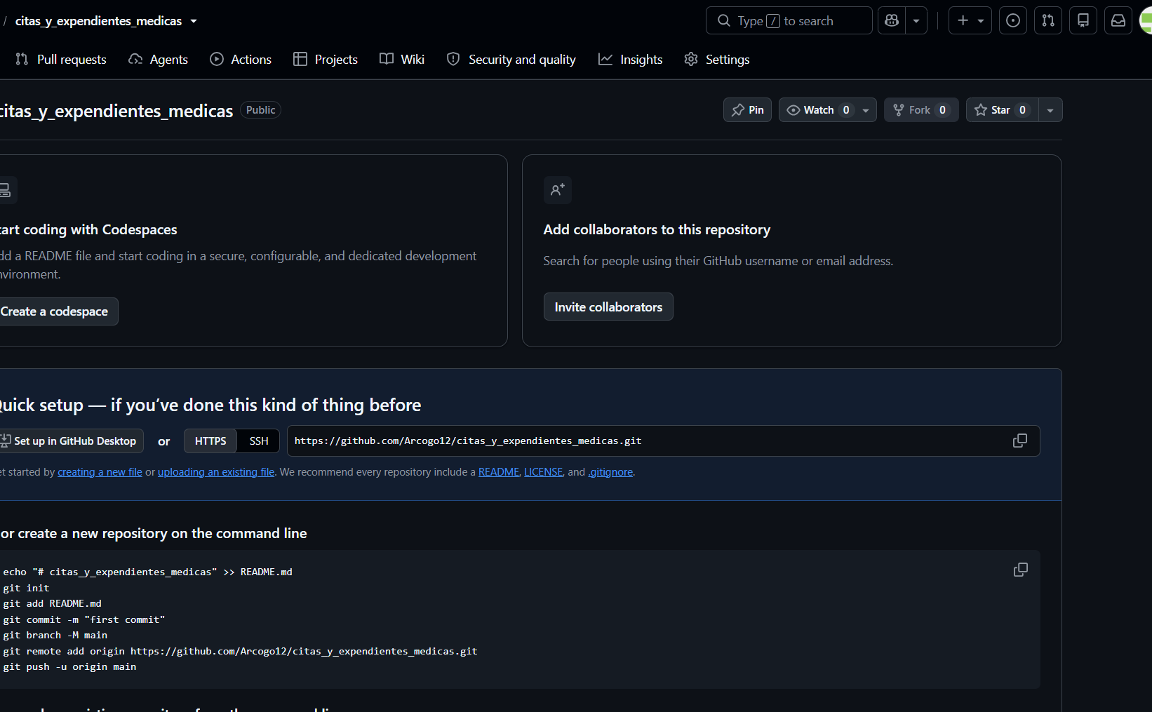

Subir el proyecto
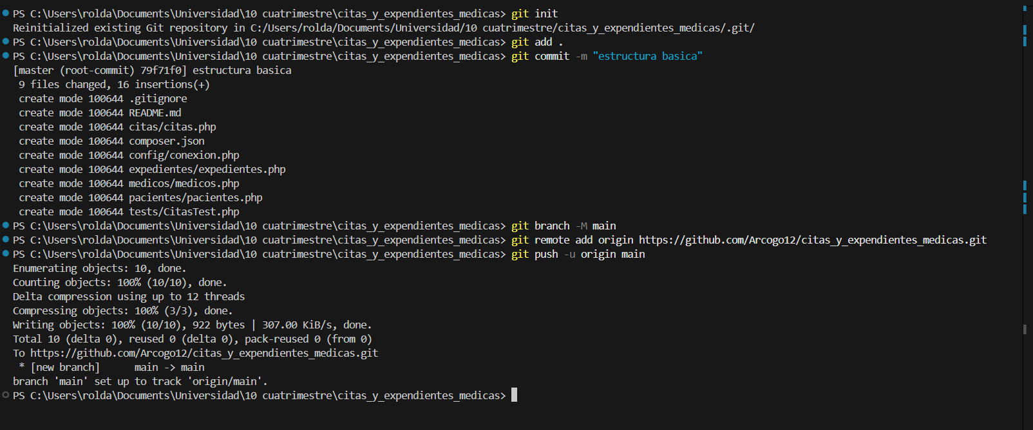
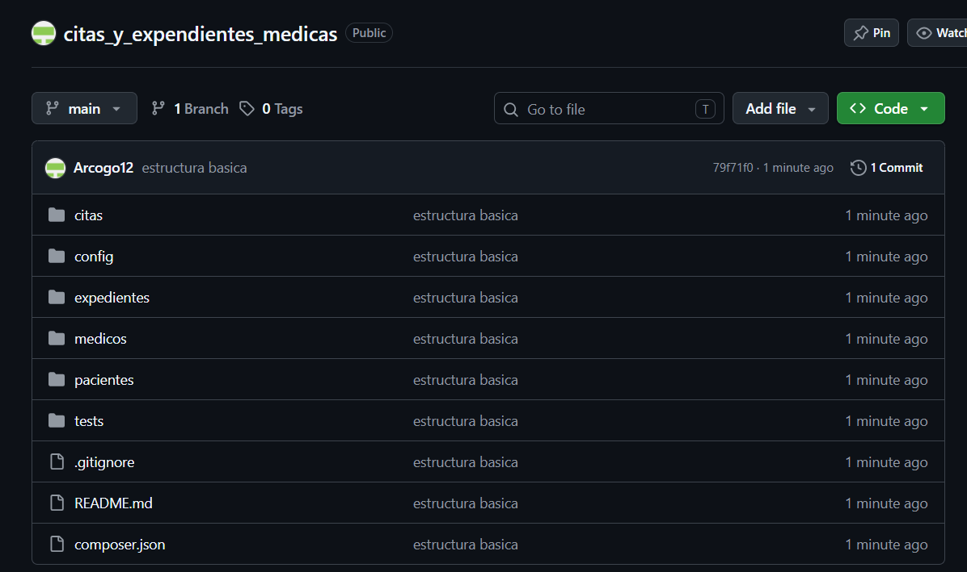

4. Preparación del entorno y las dependencias

4.1. ¿Qué significa esta etapa?
Después de que GitHub Actions obtiene el código de tu repositorio, necesita preparar un entorno donde pueda ejecutar PHP y las pruebas automatizadas.
En nuestro proyecto utilizaremos:
- PHP: para ejecutar y validar el código de la aplicación.
- Composer: para instalar y administrar las dependencias de PHP.
- PHPUnit: para ejecutar las pruebas automatizadas.
- MySQL: para probar las operaciones que requieren la base de datos.

¿Qué debe hacer Composer?
El archivo composer.json debe declarar las dependencias necesarias del proyecto.
Por ejemplo, si utilizaremos PHPUnit para las pruebas, una dependencia de desarrollo habitual es:
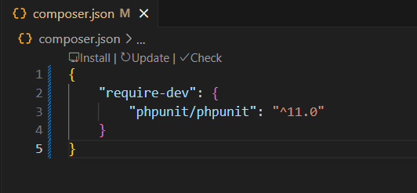

Etapa: Preparación del entorno y las dependencias
En esta etapa, GitHub Actions preparará el entorno necesario para ejecutar las comprobaciones del proyecto. Se configurará una versión compatible de PHP, se instalarán las dependencias declaradas en el archivo composer.json mediante Composer y se preparará PHPUnit para ejecutar las pruebas automatizadas.
También se configurará una base de datos MySQL destinada exclusivamente a las pruebas de integración, con el objetivo de verificar las operaciones de almacenamiento y consulta de información.
Esta etapa es necesaria porque garantiza que las siguientes comprobaciones se realicen en un entorno preparado y con las herramientas requeridas por el proyecto. Si la instalación de las dependencias o la configuración del entorno falla, la ejecución del pipeline se marcará como fallida y se deberán corregir los problemas antes de continuar.
¿Qué agregamos?
Una carpeta llamada .github/workflows/ y un archivo ci.yml.
Este archivo servirá para configurar nuestro pipeline en GitHub Actions. No tienes que crearlo todavía; lo haremos cuando lleguemos a esa etapa.
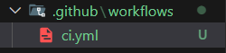

4.2. ¿Qué función tendrá cada archivo?

Archivo | Función
config/conexion.php | Establecer la conexión entre PHP y MySQL.
pacientes/pacientes.php | Registrar y consultar pacientes.
medicos/medicos.php | Administrar los médicos.
citas/citas.php | Registrar citas y validar los horarios.
expedientes/expedientes.php | Consultar y administrar expedientes médicos.
tests/CitasTest.php | Comprobar automáticamente el funcionamiento de las citas.
composer.json | Declarar las dependencias del proyecto.
README.md | Explicar el propósito y la instalación del sistema.
.github/workflows/ci.yml | Configurar la ejecución automática de las comprobaciones y pruebas.

Primer archivo: composer.json
Vamos a comenzar por este archivo porque nos permitirá instalar PHPUnit, la herramienta que utilizaremos para las pruebas automatizadas.
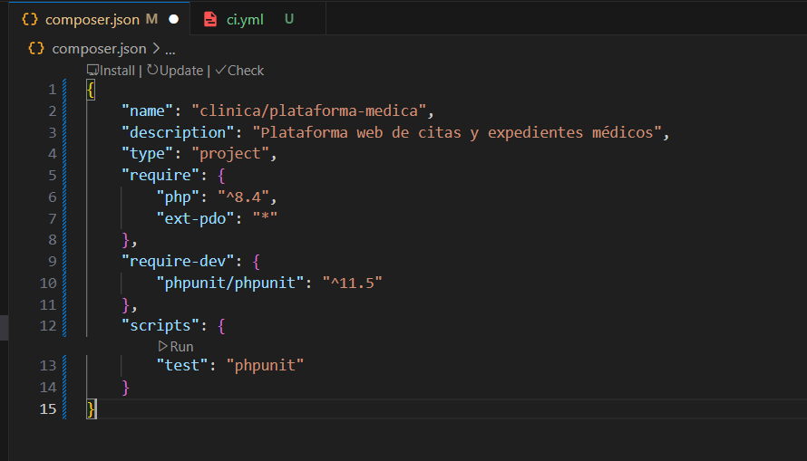
¿Para qué sirve esta configuración?
- php: especifica que el proyecto requiere PHP 8.4.
- ext-pdo: declara la necesidad de PDO, que utilizaremos para conectarnos a MySQL.
- phpunit/phpunit: incorpora PHPUnit como herramienta de pruebas automatizadas.
- scripts: permite ejecutar las pruebas con un comando sencillo.
Instalamos dependencias de composer
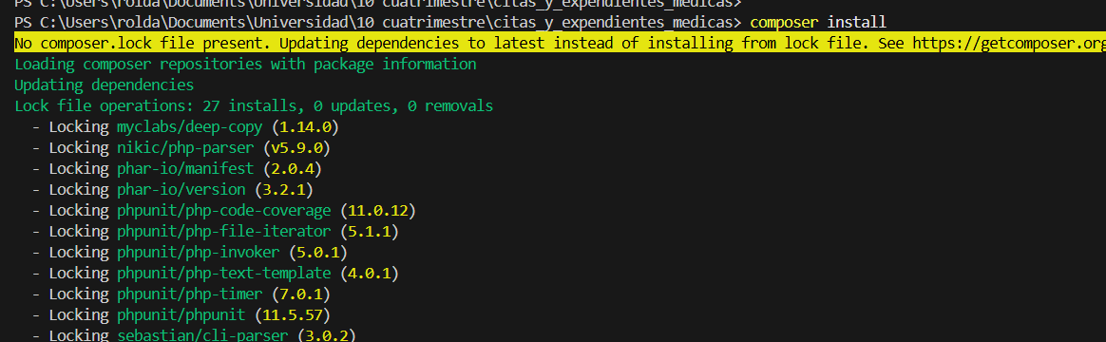
Composer descargará las dependencias y generará, entre otros archivos, composer.lock y la carpeta vendor.

4.6. Comprobar que PHPUnit quedó instalado
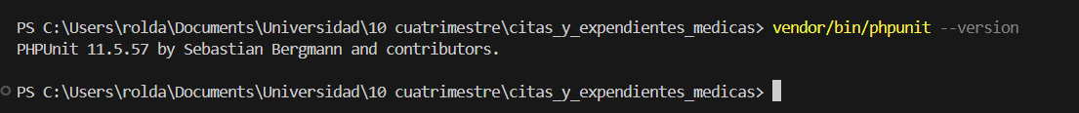

5 Crear la base de datos de la plataforma médica
Utilizaremos MySQL para guardar los usuarios, médicos, pacientes, citas y expedientes clínicos.

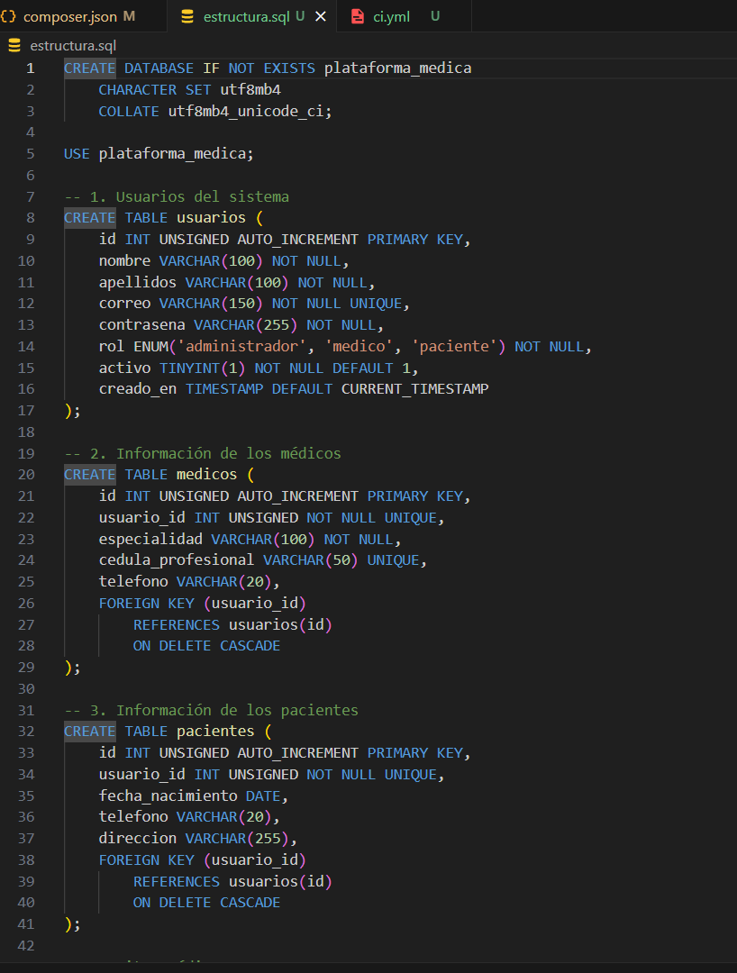

¿Qué hace cada tabla?
Tabla | Función
usuarios | Guarda los datos de acceso y el rol de cada usuario.
medicos | Almacena la especialidad y los datos profesionales de los médicos.
pacientes | Guarda la información complementaria de los pacientes.
citas | Registra las citas, sus horarios y su estado.
expedientes | Almacena diagnósticos, tratamientos y observaciones clínicas.

6. Crear la conexión a la base de datos
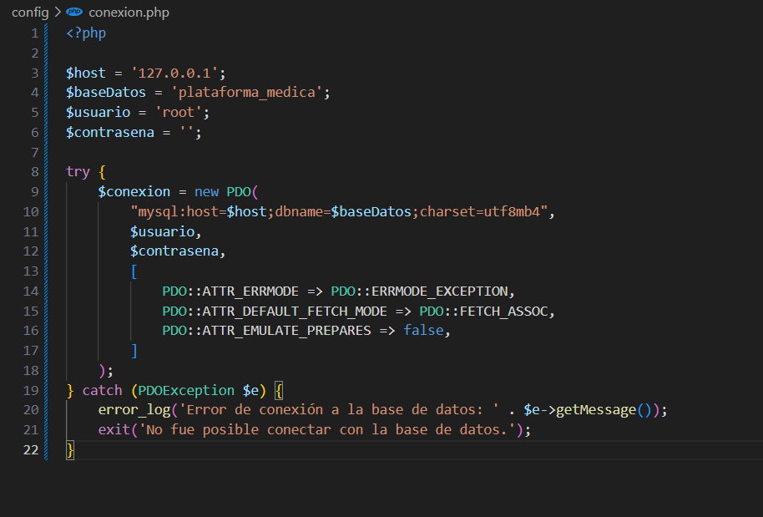

7. Crear el módulo de pacientes
pacientes/pacientes.php
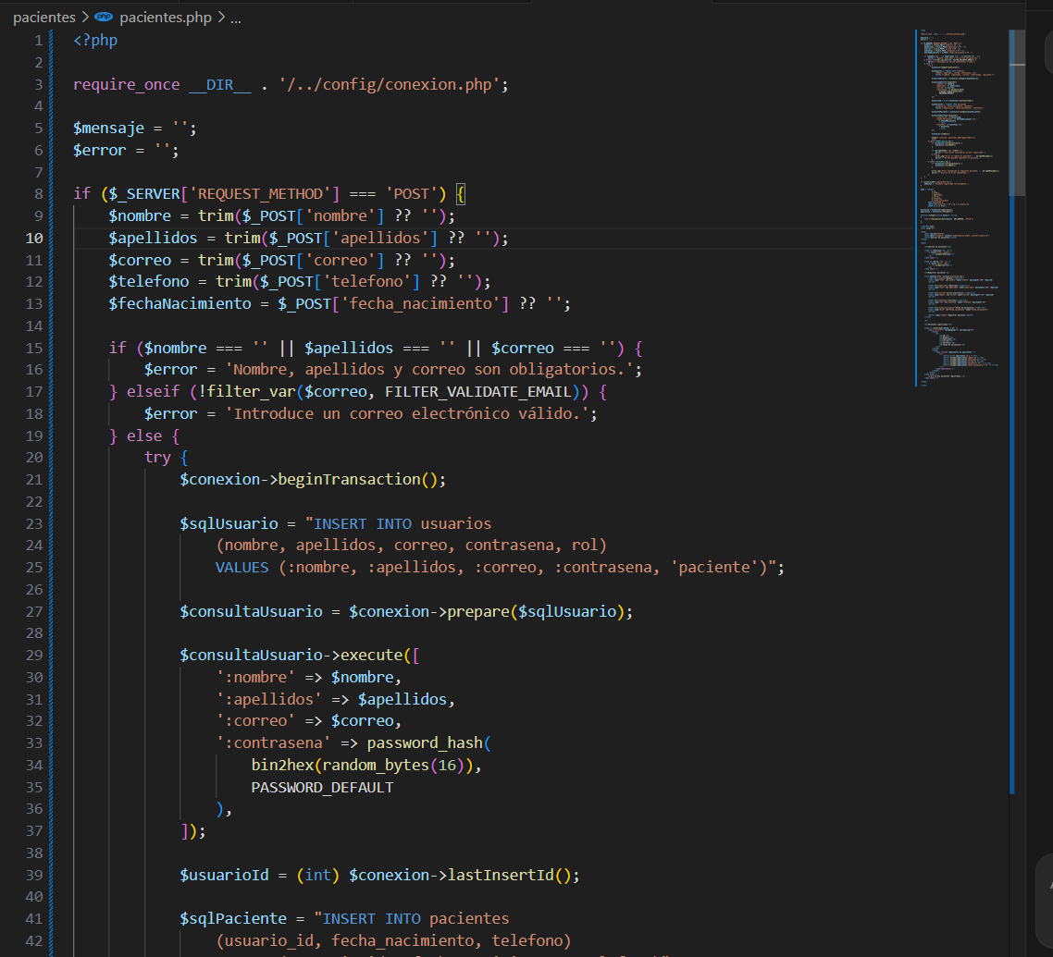
¿Qué hace este código?
- Se conecta a la base de datos.
- Muestra un formulario de registro.
- Valida los campos obligatorios y el correo.
- Guarda los datos del usuario y del paciente en una transacción.
- Consulta y muestra los pacientes registrados.
- Evita almacenar contraseñas en texto plano, aunque en este momento genera una contraseña aleatoria que no se utiliza para iniciar sesión.

8 Crear el módulo de médicos
Este módulo permitirá registrar médicos y consultar su información. Los datos se guardarán en las tablas usuarios y medicos que creamos anteriormente.

9 Crear el módulo de citas
Primero, se registra una cita usando el paciente y el médico que ya se creo.

10. Crear el módulo de expedientes médicos
Este módulo permitirá guardar el diagnóstico, tratamiento y observaciones de una consulta, relacionando el expediente con el paciente y el médico.
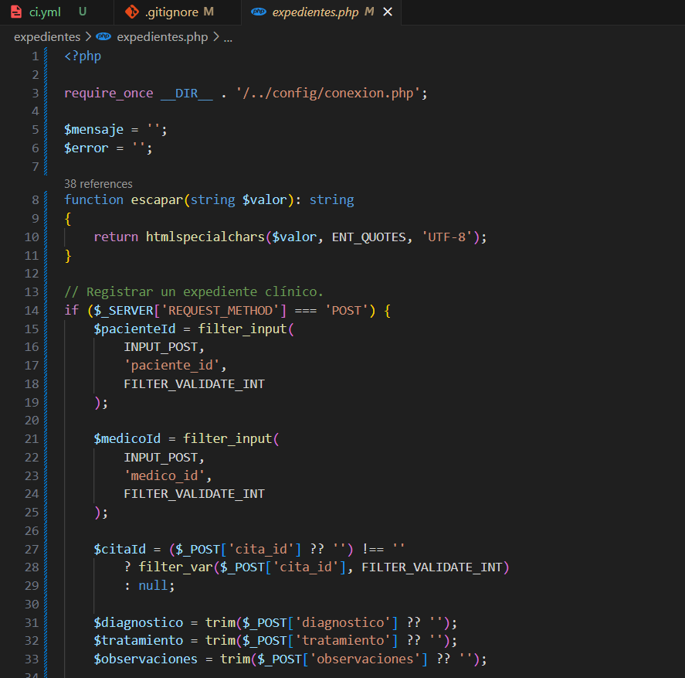

11 preparar PHPUnit para las pruebas automatizadas
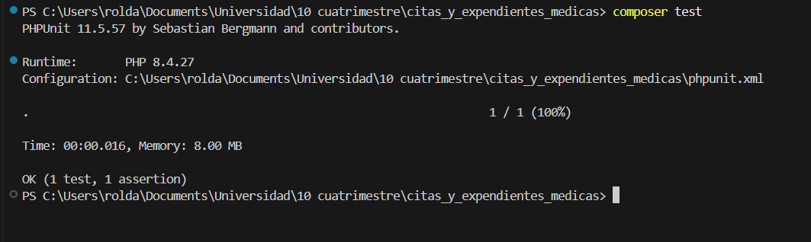

Revisar las pruebas actuales
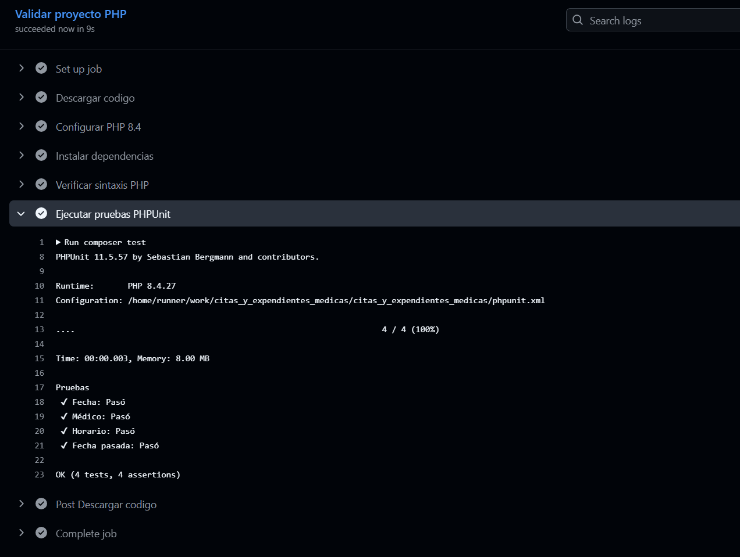
En el archivo de pruebas unitarias se realizaron cuatro validaciones específicas:
La primera prueba, testDetectaCitaDuplicada, verifica la regla de no duplicidad, asegurando que el sistema rechace el registro cuando un médico ya tiene una cita ocupada en esa misma fecha y hora.
La segunda prueba, testPermiteMismoHorarioConOtroMedico, verifica la independencia entre especialistas, confirmando que sí sea posible apartar la misma fecha y hora siempre y cuando la consulta sea con un médico diferente.
La tercera prueba, testPermiteOtraHoraParaElMismoMedico, verifica la disponibilidad de agenda, comprobando que un mismo médico pueda tener múltiples citas en el mismo día siempre que las horas no coincidan.
La cuarta prueba, testRechazaCitasEnFechasPasadas, verifica la coherencia temporal de las reservaciones, asegurando que el sistema impida agendar citas en fechas anteriores a la fecha actual.
Resultados de las Cuatro Pruebas Unitarias (PHPUnit 11)
A continuación se muestra la salida real emitida por PHPUnit en la terminal tras ejecutar el comando "composer test" (phpunit --testdox), validando el 100% de las pruebas unitarias y aserciones implementadas:
PHPUnit 11.5.57 by Sebastian Bergmann and contributors.
Runtime: PHP 8.4.27
.... 4 / 4 (100%)
Time: 00:00.418, Memory: 8.00 MB

Pruebas
✔ Fecha: Pasó
✔ Médico: Pasó
✔ Horario: Pasó
✔ Fecha pasada: Pasó

OK (4 tests, 4 assertions)

Tabla resumen de las pruebas automatizadas:
# | Método de Prueba | Etiqueta TestDox | ¿Usa MySQL? | Regla de Negocio Validada | Resultado
1 | testDetectaCitaDuplicada() | Fecha: Pasó | No (En memoria) | Prevención de citas duplicadas para un mismo médico en la misma fecha y hora. | Aprobada (Passed)
2 | testPermiteMismoHorarioConOtroMedico() | Médico: Pasó | No (En memoria) | Independencia de agendas entre distintos médicos en el mismo horario. | Aprobada (Passed)
3 | testPermiteOtraHoraParaElMismoMedico() | Horario: Pasó | No (En memoria) | Disponibilidad de agenda para un mismo médico en horarios distintos. | Aprobada (Passed)
4 | testRechazaCitasEnFechasPasadas() | Fecha pasada: Pasó | No (En memoria) | Validación temporal impidiendo reservar citas anteriores a la fecha actual. | Aprobada (Passed)

Diferenciación Técnica: Pruebas de Reglas de Negocio vs. Operaciones con MySQL
Para dar total claridad sobre el alcance de las comprobaciones del sistema, es fundamental distinguir entre las pruebas unitarias automatizadas que evalúan reglas lógicas y las operaciones de persistencia que interactúan con MySQL:
1. Pruebas que SOLO revisan las reglas de las citas (Sin MySQL):
Las 4 pruebas automatizadas configuradas en PHPUnit (tests/CitasTest.php) que se ejecutan en el Pipeline de GitHub Actions son pruebas unitarias puras que operan completamente en memoria. Estas pruebas no se conectan a MySQL; su función es evaluar los algoritmos y restricciones lógicas del negocio (validación con DateTimeImmutable y estructuras de arreglos temporales). El motivo de no usar MySQL en estas pruebas es garantizar máxima velocidad (ejecución en menos de 0.5 segundos), aislamiento y total independencia de servicios externos en los runners de GitHub Actions.
2. Operaciones y comprobaciones que SÍ usan MySQL:
El uso de MySQL está implementado a nivel de la aplicación web (citas/citas.php, pacientes/pacientes.php, medicos/medicos.php y expedientes/expedientes.php) y en la integridad de la base de datos:
• Verificación de llaves foráneas: Consultas SELECT COUNT(*) para confirmar la existencia real del paciente y del médico antes de registrar una cita.
• Restricción única en base de datos: La llave física uq_medico_fecha_hora (medico_id, fecha, hora) configurada en MySQL impide a nivel de motor de almacenamiento registrar dos citas simultáneas, disparando el código SQLSTATE 23000 (Error 1062).
• Transacciones ACID: Uso de beginTransaction(), commit() y rollBack() mediante PDO para garantizar consistencia relacional y evitar registros huérfanos.

Tabla comparativa: Alcance de comprobaciones y uso de MySQL
Componente / Prueba | ¿Usa MySQL? | ¿Qué revisa exactamente? | Propósito y Justificación
testDetectaCitaDuplicada() | No (En memoria) | Solo reglas de cita: detección de choques de agenda. | Prueba unitaria rápida de CI para validar el algoritmo lógico de empalmes sin dependencias externas.
testPermiteMismoHorarioConOtroMedico() | No (En memoria) | Solo reglas de cita: independencia horaria. | Prueba unitaria de CI para comprobar que dos médicos distintos sí puedan atender en la misma hora.
testPermiteOtraHoraParaElMismoMedico() | No (En memoria) | Solo reglas de cita: disponibilidad diaria. | Prueba unitaria de CI para validar que un mismo médico pueda tener múltiples citas en diferentes horas.
testRechazaCitasEnFechasPasadas() | No (En memoria) | Solo reglas de cita: coherencia de fechas. | Prueba unitaria de CI para verificar que DateTimeImmutable rechace fechas anteriores a la actual.
Módulo de Citas (citas/citas.php) | Sí (MySQL) | Persistencia, integridad y clave única física. | Inserta citas reales, verifica foráneas y delega a la restricción uq_medico_fecha_hora de MySQL.
Módulos de Pacientes y Médicos | Sí (MySQL) | Transacciones y relaciones entre tablas. | Crea registros en cascada en las tablas usuarios, pacientes y medicos bajo transacciones ACID.

En el sistema se establecieron decisiones y mecanismos de respuesta específicos para manejar tanto los escenarios de éxito como la detección de fallos, aplicados tanto en la lógica operativa de la aplicación como en el flujo automatizado de pruebas:

1. En la aplicación y base de datos (Lógica de negocio y usuario)
- Cuando las comprobaciones son exitosas:
El sistema valida que los datos sean correctos, ejecuta la transacción en la base de datos aplicando un commit() para guardar la información de manera persistente en MySQL, redirige al usuario con un parámetro de estado exitoso (?registrada=1) y despliega en pantalla una confirmación visual en color verde informando que el registro se completó correctamente, actualizando de inmediato las tablas de consulta.
- Cuando se detecta un fallo (empalmes de horario, fechas pasadas o datos incorrectos):
El sistema interrumpe inmediatamente el proceso y ejecuta un rollBack() para revertir cualquier cambio pendiente, garantizando que no queden datos corruptos o registros huérfanos. En lugar de detener la aplicación con una pantalla de error genérica, captura la excepción (PDOException o DomainException) y le muestra al usuario un mensaje preventivo claro en color rojo indicando la causa exacta (por ejemplo: "Este médico ya tiene una cita en esa fecha y hora" o "No se pueden registrar citas en fechas pasadas"), al mismo tiempo que guarda el detalle técnico en el registro del servidor (error_log) para auditoría técnica.

. En el entorno de pruebas y control de calidad (PHPUnit y GitHub Actions)
- Cuando las comprobaciones son exitosas:
PHPUnit valida que todas las aserciones se cumplan (assertTrue, assertFalse), finaliza la ejecución devolviendo un código de salida de éxito (Exit code 0) y marca cada prueba con un indicador positivo A nivel de Integración Continua en GitHub Actions, el flujo aprueba el cambio con una marca de verificación verde, validando que el código es estable y apto para ser integrado en la rama principal.
- Cuando se detecta un fallo en las pruebas:
Si alguna aserción no se cumple, PHPUnit detiene la aprobación emitiendo un código de salida de error (Exit code 1), señalando con precisión el nombre del método, la línea exacta y la diferencia entre el valor esperado y el obtenido. En el repositorio remoto, GitHub Actions interrumpe el despliegue, marca el flujo en rojo y bloquea la integración de la rama, impidiendo que código defectuoso o con errores de lógica sea introducido al proyecto.

Funcionamiento del Pipeline de Integración Continua (CI)
El pipeline automatizado en GitHub Actions (ci.yml) se activa automáticamente ante cada evento de push o pull request. Su función principal es clonar el repositorio en un contenedor virtual limpio de Linux (ubuntu-latest), aprovisionar el entorno con la versión exacta de PHP requerida, resolver las dependencias del proyecto y ejecutar de forma secuencial los controles de calidad de código y las pruebas lógicas antes de permitir la integración de cambios a la rama principal.

Archivo de Configuración del Pipeline de CI (.github/workflows/ci.yml)
El siguiente archivo YAML orquesta la descarga de código, aprovisionamiento de PHP 8.4, instalación de dependencias, análisis de sintaxis y ejecución de pruebas en GitHub Actions:
name: Integracion Continua - Plataforma Medica

on:
push:
pull_request:

jobs:
pruebas:
name: Validar proyecto PHP
runs-on: ubuntu-latest

steps:
- name: Descargar codigo
uses: actions/checkout@v4

- name: Configurar PHP 8.4
uses: shivammathur/setup-php@v2
with:
php-version: '8.4'
coverage: none

- name: Instalar dependencias
run: composer install --no-interaction --prefer-dist

- name: Verificar sintaxis PHP
shell: bash
run: |
find . -path './vendor' -prune -o -name '*.php' -type f -print0 |
xargs -0 -r -n 1 php -l

- name: Ejecutar pruebas PHPUnit
run: composer test

justificación de las Etapas Seleccionadas
- Descarga de código (actions/checkout@v4):
Justificación: Es la etapa fundamental e indispensable para clonar el código fuente del repositorio dentro del contenedor de GitHub Actions y ponerlo a disposición de los siguientes pasos.
- Configuración del entorno PHP 8.4 (shivammathur/setup-php@v2):
Justificación: Garantiza paridad de entorno, asegurando que las pruebas se ejecuten exactamente sobre PHP 8.4, que es la versión de tipado estricto definida en el proyecto, evitando inconsistencias entre la máquina local y el servidor.
- Instalación de dependencias (composer install):
Justificación: Instala las librerías requeridas y declaradas en composer.lock (como vlucas/phpdotenv para variables de entorno y phpunit/phpunit para testing) de forma no interactiva y optimizada (--prefer-dist).
- Verificación de sintaxis (php -l):
Justificación: Actúa como primera barrera de análisis estático rápido. Inspecciona recursivamente todos los archivos .php del proyecto excluyendo /vendor/ para atrapar errores de sintaxis, variables mal cerradas o tokens inesperados antes de ejecutar cualquier lógica.
- Ejecución de pruebas automatizadas (composer test / PHPUnit):
Justificación: Es la etapa medular de validación funcional. Ejecuta las pruebas unitarias que verifican las reglas de negocio (prevención de empalmes de citas, citas simultáneas válidas y restricción de fechas pasadas). Si alguna aserción falla, el pipeline detiene el proceso y marca el estado en rojo.

Etapas que No Aplican y su Justificación
- Etapa de Compilación previa de binarios (Build):
Motivo por el que no aplica: PHP es un lenguaje de programación interpretado en tiempo de ejecución. No requiere un paso de compilación previa a código máquina ni empaquetado de artefactos binarios pesados (a diferencia de lenguajes como C++, Java o Go).
- Etapa de Despliegue Continuo (Continuous Deployment / CD):
Motivo por el que no aplica: En esta fase académica, el proyecto está enfocado estrictamente en Integración Continua (CI) y aseguramiento de calidad local. El despliegue automático a un servidor en la nube (hosting/producción) no fue requerido ni configurado para evitar costos de infraestructura externa y mantener el entorno bajo control en servidores locales de desarrollo.

Repositorio
https://github.com/Arcogo12/citas_y_expendientes_medicas.git

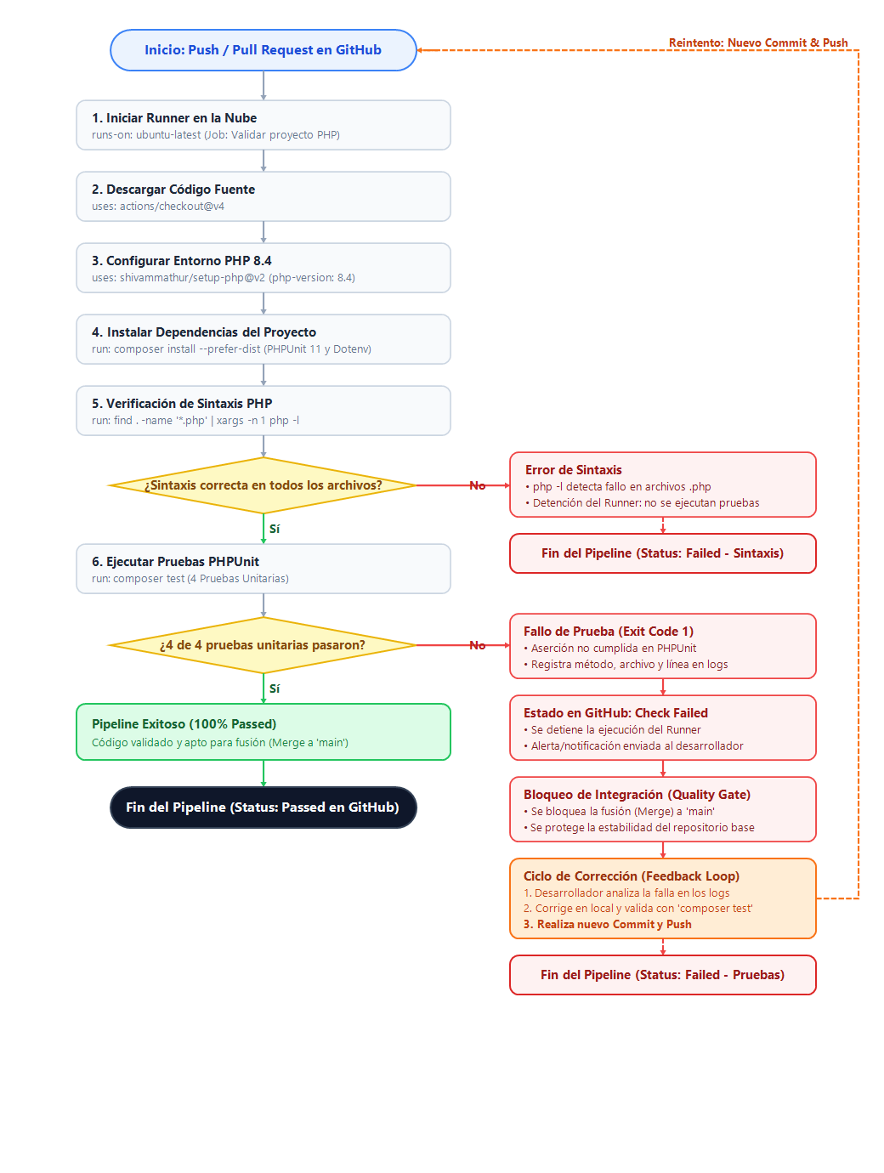

Conclusión
En este proyecto se desarrolló una plataforma web de citas y expedientes médicos en PHP 8.4 y MySQL, aplicando un esquema integral de calidad de software. Se implementaron pruebas unitarias con PHPUnit 11 para blindar la lógica crítica del consultorio, asegurando que el sistema rechace citas duplicadas para un mismo médico, permita consultas simultáneas con doctores diferentes y bloquee fechas pasadas. Todo este proceso se automatizó mediante un pipeline de Integración Continua (CI) en GitHub Actions, el cual valida la sintaxis (php -l) y ejecuta las pruebas ante cada cambio de código. Esto garantiza que el sistema opere con cero errores de lógica, protegiendo la integridad de la base de datos e impidiendo que código defectuoso sea integrado a la rama principal (main) del repositorio.

